1. **项目环境**
2. Unity版本：2021.3.15f1c1
3. 插件：

Flexible Color Picker：拾色器

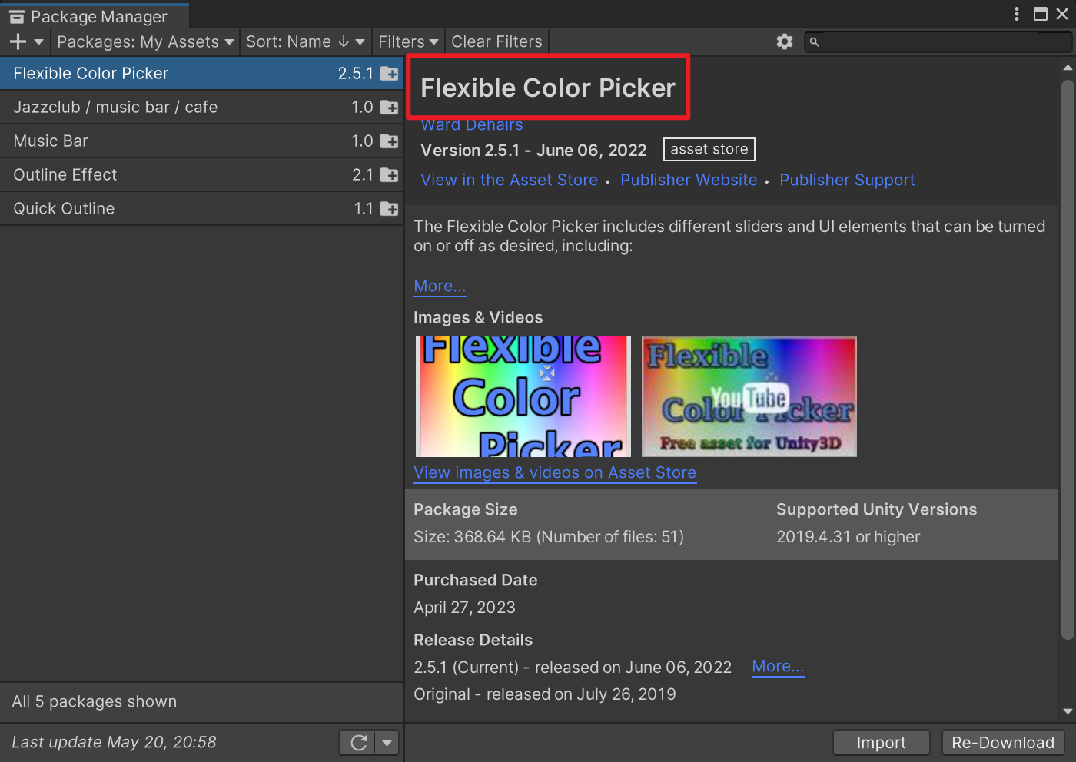

Quick Outline：点击灯光出现轮廓线

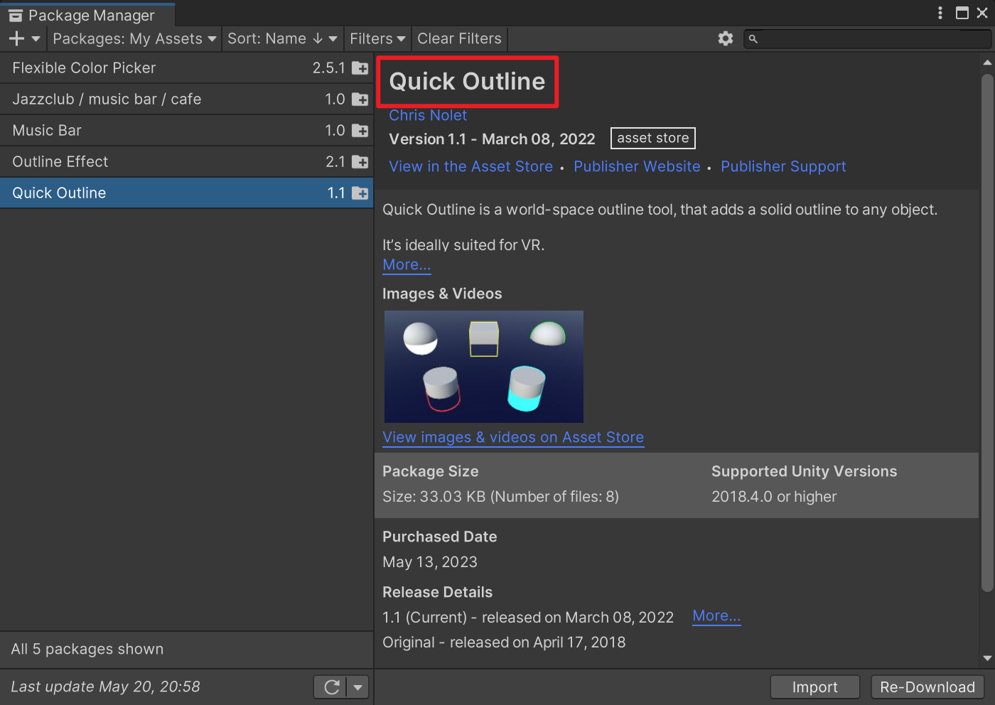

1. **使用流程**
2. 总体介绍

顶部五个按钮按照顺序1-2-3-4-5进行。

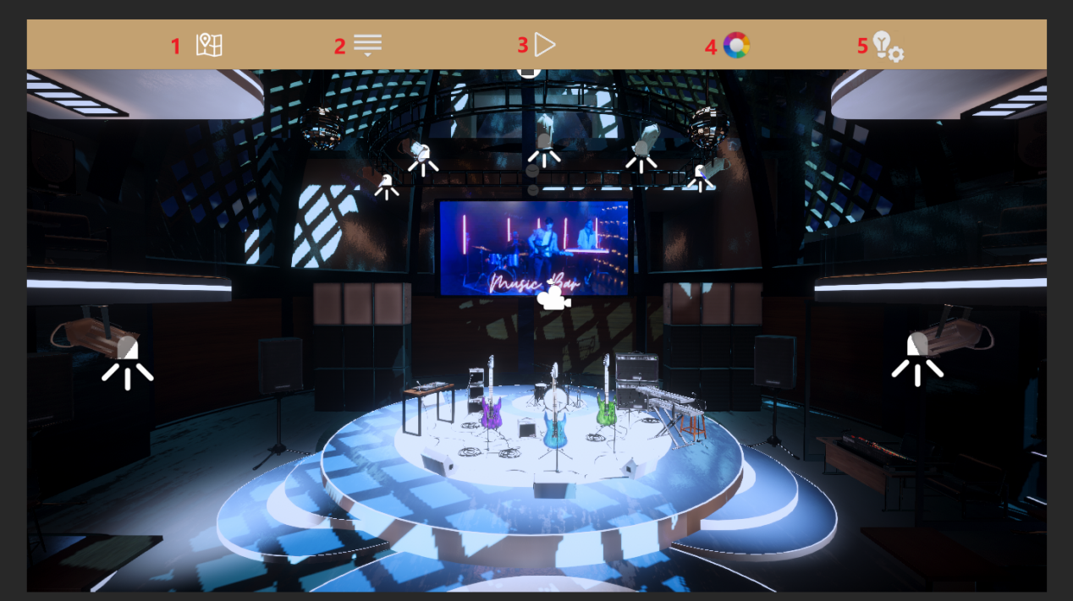

1. 分别介绍
2. 按钮1：观察视点锚定模块。点击按钮1进入俯视界面，在画面中确定位置，鼠标点击出现Marker，再次点击按钮1回到主视图。

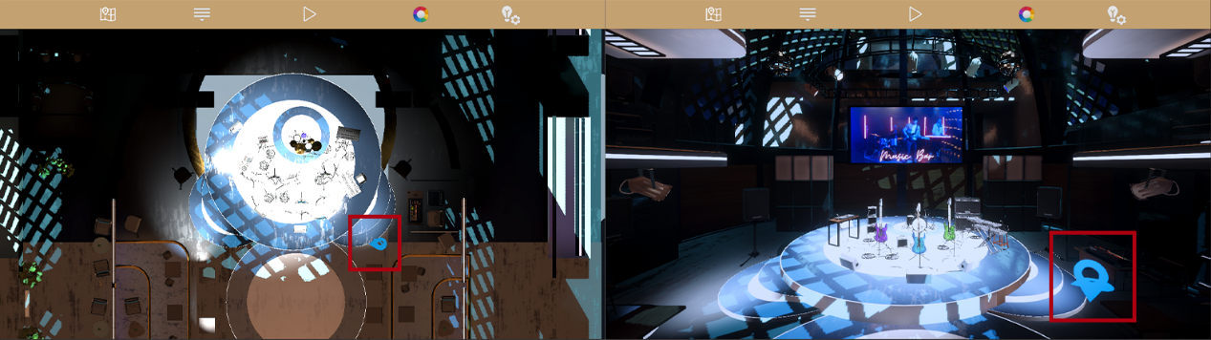

1. 按钮2、3：灯光配色计算模块。点击按钮2，弹出情绪选择的下拉菜单。确定输入情绪后再次点击收回下拉菜单。接着点击按钮3，等待计算出现灯光。

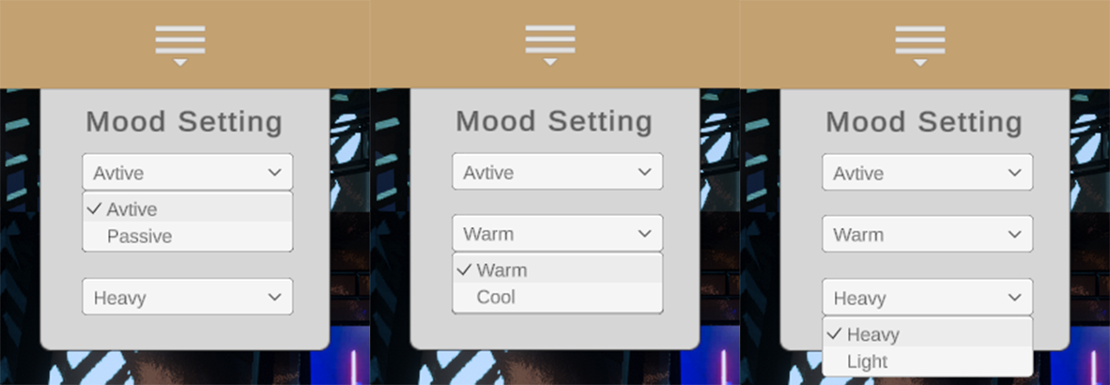

1. 按钮4：数据分析呈现模块。计算出现灯光之后，点击按钮4，出现数据分析界面。右侧图片下方的左右按键可切换立方体贴图。

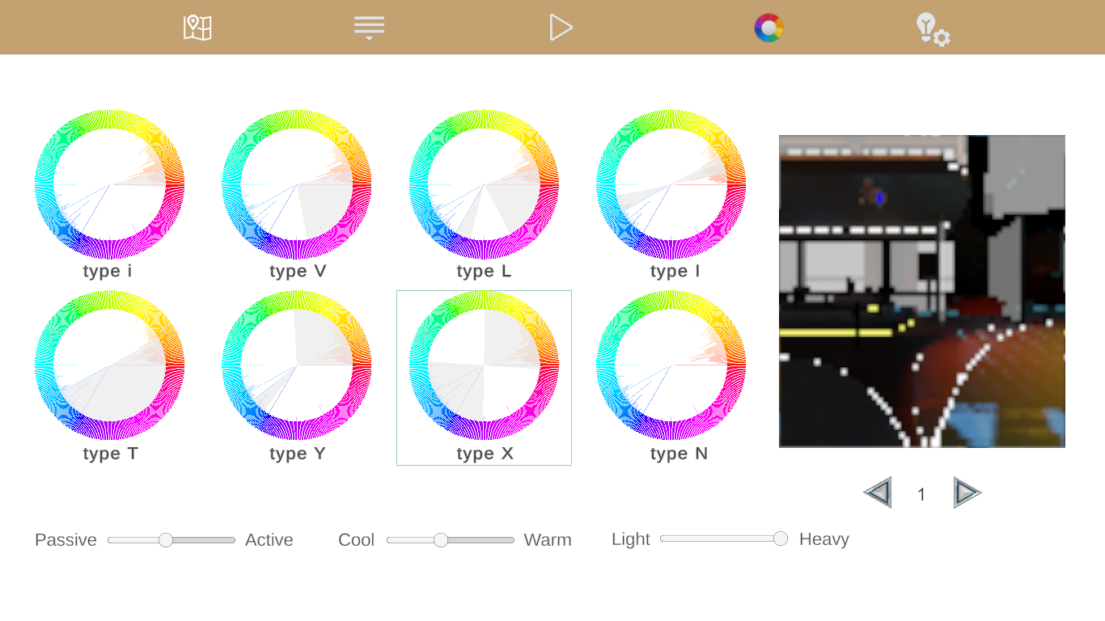

1. 按钮5：灯光交互调整模块。点击按钮5进入自主调整灯光界面，点击灯光标志即可高亮灯光轮廓，随后可在右侧进行灯光的调整。

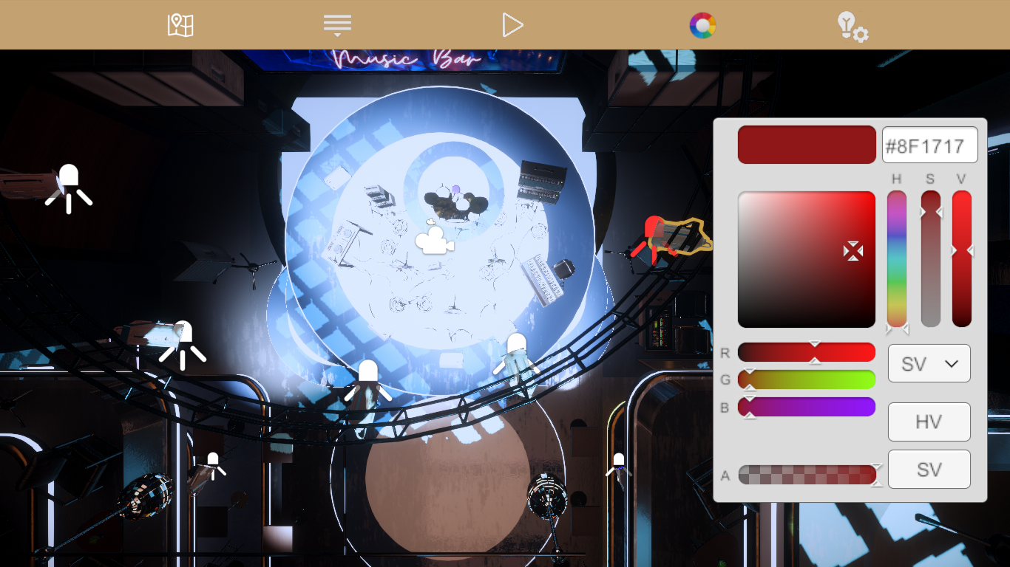

1. **代码解释**
2. 脚本功能
3. Button_test：初始化生成冷暖色灯光，是一个进行测试的代码，不重要。
4. change_light_color：之前室内物体配色系统使用过的代码，不重要。
5. ClickButton：与顶部1、4、5按钮相关，实现部分功能，主要与点击动作相联系。
6. ColorHarmonizationScript：与顶部按钮4相关，实现功能包括绘画色盘模板、直方图、控制右侧立方体贴图的切换、计算模板之间的距离等。
7. ColorRingScript：与顶部按钮4相关，与UI摄像机和渲染有关，辅助ColorHarmonizationScript这个脚本使用。
8. ColorSystem：色彩空间与情绪空间的转化，各种情绪数值的公式实现。
9. ContrastEvaluation：对比度计算模板。
10. dropdown_：之前室内物体配色系统使用的代码，不重要。
11. FiCameraControl：不太清楚这个的用处。
12. GA：遗传算法代码实现部分，核心、重要。
13. GroupController：之前室内物体配色系统使用的代码，用以给生成颜色之前确定需要生成同一颜色的物体打组。但本项目并没有复用这个功能，如果需要可以使用该代码复用实现。
14. GroupingAidController：与GroupController一起实现打组功能。
15. Initialization：一些初始化。
16. InputWarmCold：好像没用到这个代码。
17. Loadslider：没关注过这个代码。
18. MapMarkerScript：空代码，不重要。
19. MapScript：与按钮1相关，实现点击出现图标、立方体贴图、保存图片、画线、MCMC等办法。
20. MarkerScript：应该与点击生成的Marker的位置有关。
21. Matlab：应该是调用Matlab的DACE库使用克里金代理模型。
22. MouseAndTouch：与按钮5相关。实现点击灯光出现高亮、调整灯光颜色的功能。
23. Ringmenu：与按钮2相关，点击展开MoodInput下拉菜单。
24. SampleScript：之前室内物体配色系统遗留下的代码，本项目没有用到。
25. 参考文献
26. 详细算法过程和公式指路C3 Assignment这篇论文，是之前室内物体配色系统发表的论文。主要包括两个部分：MCMC摄像机放置方式和室内配色方案详细算法。
27. 了解色盘和色彩和谐相关的内容，可以看Color Harmonization这篇论文。
28. 其他参考文献已整理在文件夹中。